Prefeitura Municipal de Marília
CONSELHO MUNICIPAL DOS DIREITOS DA CRIANÇA E DO ADOLESCENTE

CERTIFICADO DE INSCRIÇÃO

O Conselho Municipal dos Direitos da Criança e Adolescente de Marília/SP, no uso das atribuições legais COMPROVA que a: ASSOCIAÇÃO BENEFICENTE HOSPITAL UNIVERSITARIO – PROJETO AMOR DE CRIANÇA – CNPJ:. 09.528.436/0001-22, com sede a Rua: DR. PROSPERO CECILIO COIMBRA, n.º. 080 – Bairro: JARDIM SÃO GABRIEL - CEP. 17.525.160 – nesta cidade, encontra-se inscrita neste Conselho Municipal, sob número: 032/17, realizando o atendimento a criança e ao adolescente diagnosticado com Paralisia Cerebral.
A presente Inscrição tem validade até 02/04/2021
Marília, 01 de ABRIL de 2020.
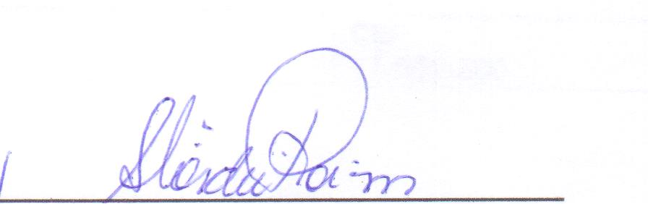
SANDRA DE FÁTIMA CORDEIRO ROIM
Presidente CMDCA – Marília/SP

